《跨境电子商务I》信息化建设
本课程建设了在线教学平台，教学资源385个，课程总访问量1929.
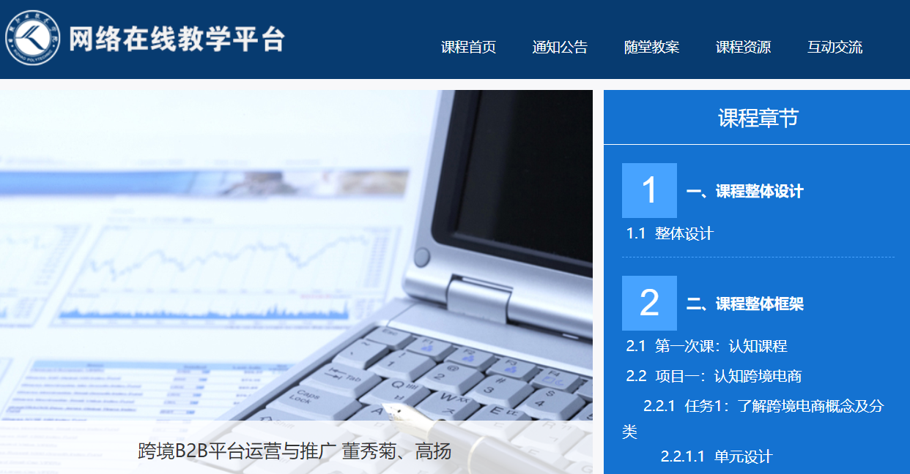
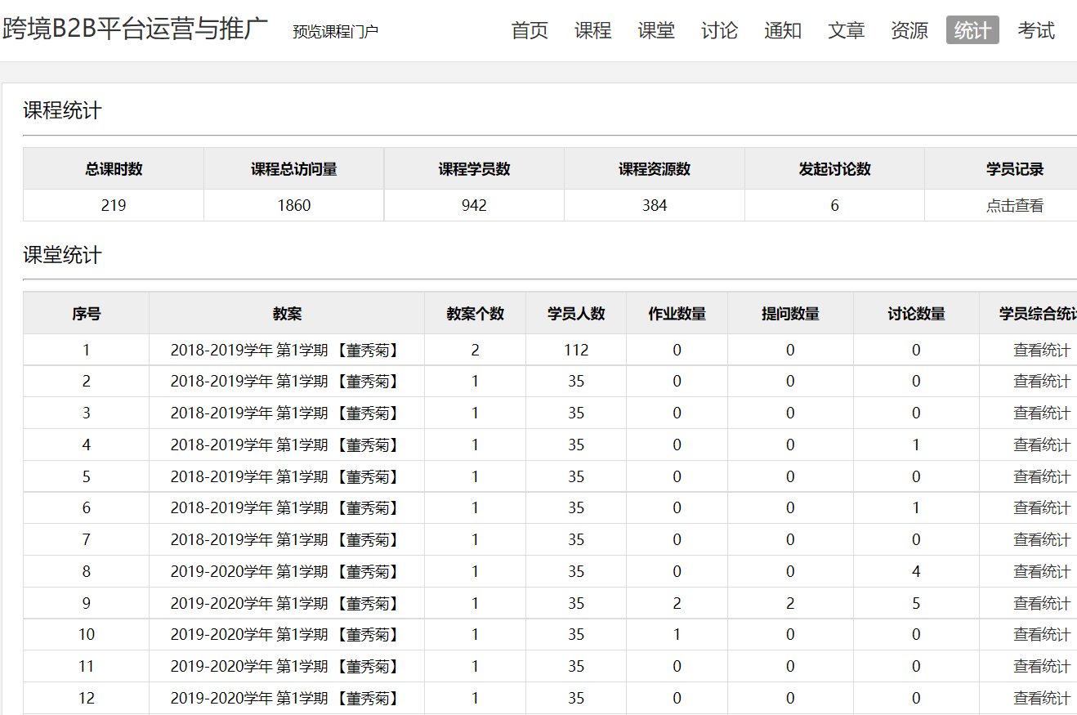
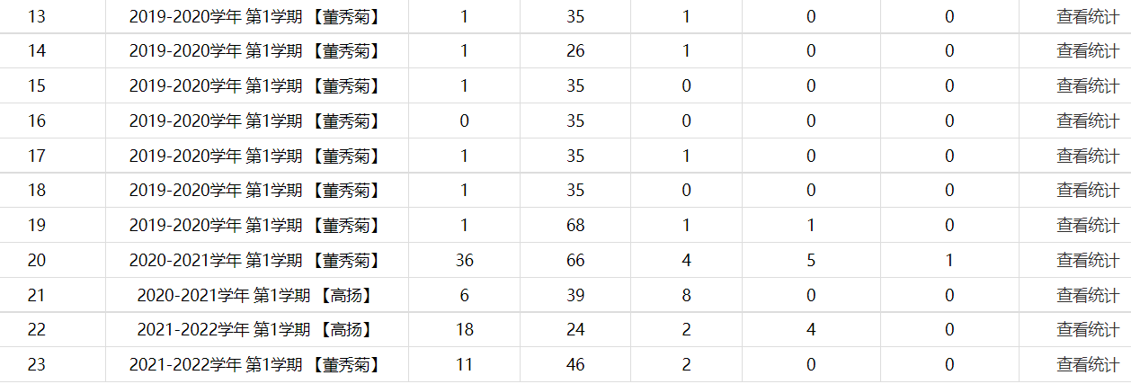
通过学习平台布置作业，并监测学生的作业完成情况。
